
HN-MN 07
CHÖÔNG TRÌNH DU LÒCH
COÂN ÑAÛO
Thời gian: 3 ngày 2 đêm.
Khởi hành: hàng tuần.
Phương tiện: đi, về bằng máy bay.

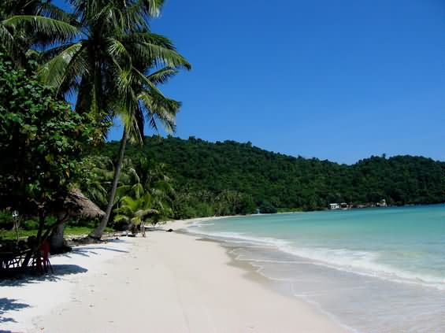
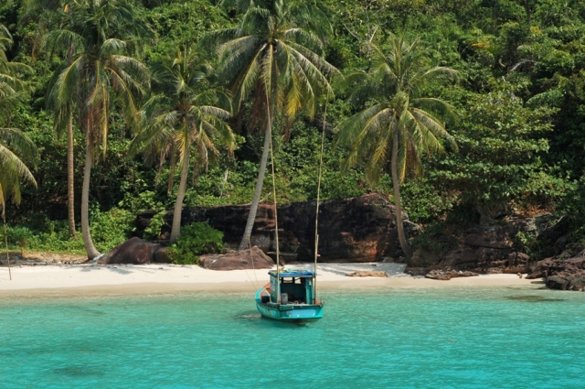

Ngày 1:HÀ NỘI - SÀI GÒN - CÔN ĐẢO: (Ăn trưa, chiều)

- Buổi sáng: Qúy khách đi từ Hà Nội tự túc ra sân bay Nội Bài khởi hành đi Tp HCM (6g-8g) . Sau đó nối tiếp chuyến bay Sài Gòn-Côn Đảo .
- Qúy khách đi từ Sài Gòn tự túc ra sân bay Tân Sơn Nhất bay đi Côn Đảo .
- Xe đón khách tại Sân bay Côn Sơn cách trung tâm Côn Đảo 13km, trên đường đi sẽ qua các địa danh như làng Cỏ ống, mang tên một loại cỏ hình ống, chiều cao từ nửa thước trở lên. Mũi Lò Vôi được người Pháp xây nên nhằm sản xuất vôi bằng san hô và kết hợp một số phụ gia tạo thành chất kết dính thay cho xi măng. Nghĩa địa Hàng Keo là nghĩa địa đầu tiên tại Côn Đảo. Sau đó đoàn về khách sạn nhận phòng, nghỉ ngơi.
- Buổi chiều: Xe đưa đoàn ra Cảng Bến Đầm là cảng lớn nhất tại Côn Đảo, cách trung tâm Côn Đảo 13km. Trên đường đi quý khách sẽ được giới thiệu các địa danh như: Mũi Cá Mập có hình tượng giống hàm cá mập. Đỉnh Tình Yêu là chóp núi có hình tượng của đôi trai gái đang tâm tình mà thiên nhiên đã ban tặng cho Côn Đảo. Bãi Nhát một bãi tắm bị tác động của thuỷ triều, khi nước xuống sẽ lộ thiên một bãt tắm với cát trắng mịn, nước trong xanh.

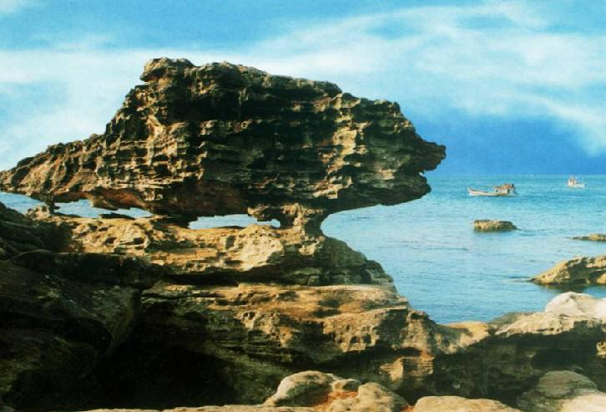
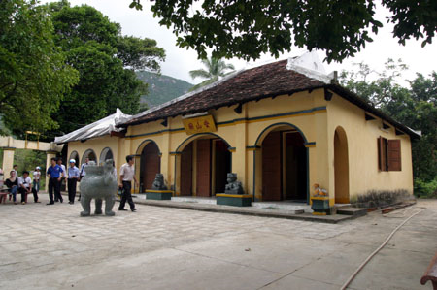
Buổi tối: Đoàn về lại khách sạn nghỉ ngơi.

Ngày 2: CÔN ĐẢO – CÁC THẮNG CẢNH: (Ăn sáng, trưa, chiều)
- Buổi sáng: Đoàn tham quan Trại Phú Hải là trại giam đầu tiên được xây dựng tại Côn Đảo, nơi có truyền thuyết về hầm Xay Lúa. Cầu tàu 914 là cầu tàu đầu tiên được xây dựng trên đất Côn Đảo, ước tính số tù nhân bị thiệt mạng khi xây cầu là 914 người. Sau đó đoàn viếng Nghĩa trang Hàng Dương nơi yên nghỉ của hơn 2.000 liệt sĩ và đặc biệt là cô Sáu (Võ Thị Sáu) rất thiêng. Khu Chuồng Cọp Pháp - Mỹ hệ thống biệt giam đặc biệt tại Côn Đảo. Chuồng Bò nơi tra tấn của nhà cầm quyền. Miếu bà Phi Yến, nơi thờ phụng bà Lê Thị Râm, vợ chúa Nguyễn Ánh. Cầu Ma Thiên Lãnh, một cây cầu được làm dang dở nói lên mục đích của nhà cầm quyền là giết dần tù nhân bằng cách khiêng từng tảng đá để làm cây cầu nhưng không bao giờ hoàn thành.
- Buổi chiều: Xe đưa đoàn đi tắm biển tại bãi Đầm Trầu cách trung tâm 13km, là bãi tắm đẹp, dài, cát mịn màng, màu vàng, một bãi tắm gần như còn hoang sơ chưa bị bàn tay con nguời khai phá. Từ lộ chính, Quý Khách đi bộ theo đường mòn khoảng 1,5km thì đến bãi tắm, trên đường đi quý khách dừng chân thắp hương tại Miếu Cậu nơi thờ hoàng tử Cải, con trai của chúa Nguyễn Ánh và bà Hoàng Phi Yến.

Ngày 3: CÔN ĐẢO - SÀI GÒN: (Ăn sáng)
- Buổi sáng, du khách tự do nghỉ ngơi, hoặc đi chợ Côn Đảo tham quan và mua đặc sản.
- Xe đưa đoàn ra sân bay Côn Sơn làm thủ tục đáp chuyến bay về TP.HCM. Đến TP HCM quý khách có thể lựa chọn nối chuyến bay về Hà Nội hoặc ở lại TP HCM tự túc .
- chia tay tạm biệt, hẹn tái ngộ cùng Quý khách

* Giờ bay có thể thay đổi theo từng thời điểm cụ thể.theo lịch của hảng hàng không.
* Chöông trình coù theå thay ñoåi hoaëc saép xeáp laïi, nhöng vaãn ñaày ñuû theo noäi dung treân.

Loại phòng Superior | CÔN ĐẢO RESORT |  | SÀI GÒN – CÔN ĐẢO |  | TÂN SƠN NHẤT |  | NHÀ KHÁCH CÔN ĐẢO
Loại phòng Superior | Núi | Biển | Villa | Tòa nhà | Vườn | Biển
2 -5  khách | 3.990.000 | 4.590.000 | 3.290.000 | 3.590.000 | 3.490.000 | 3.690.000 | 3.190.000
6-9 khách | 3.390.000 | 3.890.000 | 2.990.000 | 3.290.000 | 3.290.000 | 3.590.000 | 2.590.000
10-20 khách | 3.290.000 | 3.790.000 | 2.890.000 | 3.190.000 | 3.190.000 | 3.490.000 | 2.490.000
21-28 khách | 3.190.000 | 3.690.000 | 2.790.000 | 3.090.000 | 3.090.000 | 3.390.000 | 2.290.000
Phụ thu Phòng đơn | 890.000 | 1.090.000 | 690.000 | 790.000 | 800.000 | 900.000 | 450.000
Ngày tết dương lịch ,tết âm lịch , lể 30/4, 2/9 … giá tour tăng 15%

GIÁ VÉ BAO GỒM:
-Xe đời mới có máy lạnh, đưa đón khách đi theo chương trình tour.
-Khách sạn 2-3 khách/1 phòng.
-Ăn uống theo chương trình.
-Hướng dẫn viên thuyết minh và phục vụ cho đoàn suốt tuyến.
-Vé vào cửa các thắng cảnh.
-Khăn lạnh, nước suối trên đường (1 khăn, 1 chai/ ngày).
-Bảo hiểm du lịch theo qui định bảo hiểm Việt Nam với mức tối đa là 20.000.000đ/trường hợp.

GIÁ VÉ KHÔNG BAO GỒM :
- Vé máy bay các chặng.
-Ăn uống ngoài chương trình, và các chi phí tắm biển, vui chơi giải trí cá nhân.
-Các khoản phụ thu.
- Thuế VAT
GIÁ VÉ TRẺ EM:
-Trẻ em từ 11 tuổi trở lên mua 01 vé. -Trẻ em từ 06 đến 10 tuổi mua 1/2 vé.
- Trẻ em từ 05 tuổi trở xuống: Không tính vé, gia đình tự lo cho bé. Nhưng 02 người lớn chỉ được kèm 01 trẻ em, nếu trẻ em đi kèm nhiều hơn thì từ em thứ 02 trở lên phải mua 1/2 vé. (Tiêu chuẩn 1/2 vé: được 01 suất ăn + 01 ghế ngồi và ngủ ghép chung phòng với gia đình).
Haân haïnh ñöôïc ñoùn tieáp vaø phuïc vuï Quyù khaùch

